1026
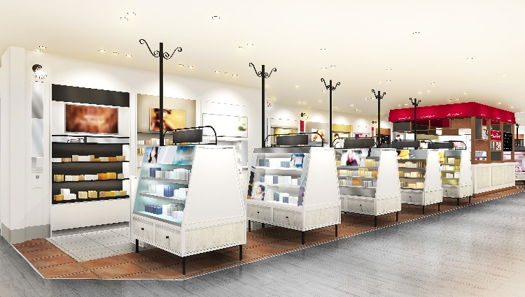

パース図が横長すぎるので、
貼り付けたものを参考に左右を多少
トリミングしてください。

「アミューズ ボーテ」に新店登場♡小田急百貨店 町田店＆仙台PARCO2店がOPEN！
2018.10.26

アミューズ ボーテ
化粧品バイヤー
小井戸

（リード）
大丸・松坂屋が手がけるビューティ アラカルト ショップ「アミューズ ボーテ」。国内外のコスメブランドのアイテムを気軽に試して、自由に選べる話題のショップに、2つの新店舗がオープンします！
東京・町田にある「小田急百貨店 町田店」は本日10.26(金) 、宮城・仙台の「仙台PARCO2店」は11.1(木)にオープン。今日は、それぞれのショップのおすすめポイントや先取り情報をお届けします♪

改札を出てすぐ！アクセス抜群の「小田急百貨店 町田店」。
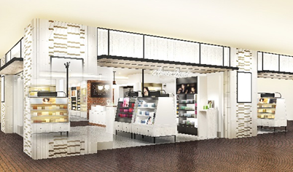

本日10.26(金)にオープンしたのが「小田急百貨店 町田店」。ショップは小田急線町田駅の改札（2階）の目の前！というアクセスの良さです。
こちらはメイクブランドが充実していて、デパコス系からナチュラル系まで幅広いブランドをセレクト。今まで同エリアで何軒かハシゴして探していたコスメが、1か所で揃いますよ♡
注目は、町田エリアで初登場となる〈ジョーマローン ロンドン〉。独創的な香りのアイテムで、世界中にファンを持つブランドです。

【取り扱いブランド】
アディクション／アナ スイ／ベアミネラル／ボビイ ブラウン／クラランス／クリニーク／ダヴィネス／ダズショップ／ディオール／エスト／エスティ ローダー／エステダム／エトヴォス／ジバンシイ／ハーバー／ジョーマローン ロンドン／ローラ メルシエ／クヴォン・デ・ミニム／ルナソル／M・A・C／NARS／ナチュラグラッセ／プロダクト

広々としたお試しスペースが自慢の「仙台PARCO2店」。
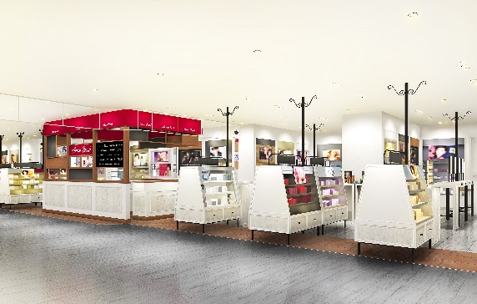

そして11.1(木)にオープンするのが「仙台PARCO2店」。JR仙台駅の近くでデパコスが手に入る、貴重なショップになります。
特筆すべきは、自由に商品を試せる空間の充実ぶり！店舗自体が広く、コスメを試すのにお使いいただけるドレッサーも多めに設計しています。ケータイをUSBで充電できるのもうれしいポイント♪
お友だちとの約束やデートの前など、空き時間に気になるコスメをチェックするのにご利用いただくのもいいですね♡

メイクもスキンケアも充実の、取り扱いブランド。

こちらもラグジュアリーなデパコスから、アーティスト・ブランド、ナチュラルコスメまでの充実したラインアップ。仙台エリア初となる話題の〈トム フォード ビューティ〉や若い世代から“カラーメイクブランド”として注目を集めている〈ダズショップ〉も見逃せません！

【取り扱いブランド】
ベアミネラル／ボビイ ブラウン／クラランス／クリニーク／ダヴィネス／ダズショップ／ディオール／ドクターシーラボ／エスティ ローダー／エトヴォス／ジバンシイ／ハーバー／ジョーマローン ロンドン／ランコム／クヴォン・デ・ミニム／ルナソル／M・A・C／ナチュラグラッセ／プロダクト／シュウ ウエムラ／SK-Ⅱ／トム フォード ビューティ／ヴェレダ／イヴ・サンローラン

オープン記念プレゼントももらっちゃおう！

トートバッグの写真、後日撮影

両店舗で各店のオープン日から、記念のプレゼントもご用意。税込5,400円以上お買いあげの各店先着300名様に「アミューズ ボーテ」のオリジナルトートバッグを差しあげます。

インスタをチェックして、サンプルセットをGet♪

さらに各店舗のオープン日から3日間限定で、「アミューズ ボーテ」取り扱いブランドのサンプルセットをプレゼント！
各店舗のInstagramの投稿にサンプルセットのクーポンがあるので、それを店頭で提示していただいた方に差しあげます。

※数に限りがございます。なくなり次第終了させていただきます。
※サンプルの組み合わせはお選びいただけません。

「アミューズ ボーテ 小田急百貨店 町田店」のInstagram
「アミューズ ボーテ 仙台PARCO2店」のInstagram
※それぞれリンクを入れます

オープン記念キットやお買いあげプレゼントもたくさん♡

9.21に入手予定

取り扱いのブランドからオープンを記念して、限定キットやお買いあげプレゼントが登場。店舗やブランドによってアイテムや条件が異なるので、詳しくは店頭でチェックしてくださいね♪

● アミューズボーテ 小田急百貨店 町田店
住所 : 〒194-0013 東京都町田市原町田6-12-20 2階
TEL : 要確認
営業時間 : 10時 ～ 20時30分

● アミューズボーテ 仙台PARCO2店
住所 : 〒980-8450 宮城県仙台市青葉区中央3-7-5 3階
TEL : 要確認
営業時間 : 10時 ～ 21時

「アミューズ ボーテ」でお取り扱いのアイテムは一部Webでもご購入いただけますので要チェックですよ♪

アミューズ ボーテのWebへ
※リンクお願いします

